# 丹阳市人民医院病床采购需求

1. **项目基本情况**
   1. 项目名称：丹阳市人民医院病床采购项目。
   2. 采购编号：DRY-CG-2024043。
   3. 采购控制价（最高限价），如下表：

|  |  |  |  |  |
| --- | --- | --- | --- | --- |
| **序号** | **名称** | **单位** | **规格** | **数量** |
| 1 | 常规病床 | 台 | 长2130*宽980*高500mm | 12 |
| 2 | 骨科病床 | 台 | 外包2160*980mm(长*宽)，床面板离地高度500mm | 7 |
| 3 | 儿科病床 | 台 | 长1850*宽900*高500mm | 2 |

本项目是否接受联合体： 不接受。

1.5 本项目采购方式：☑询价，发布公告：丹阳市人民医院门户网站、丹阳市人民医院OA网站。

1.6 本次采购确定的成交供应商数量：1 名。

1. **报名时间及地点**
   1. 报名时间：2024年9月27日至2024年10月8 日(节假日除外）。上午8:00-11:00 下午2:00-5:00；
   2. 报名地点：丹阳市人民医院采购中心（丹阳市西二环路教育印刷厂三楼）；
   3. 联系人：杨先生；
   4. 联系电话：0511-86553123、15189172512。
2. **资质要求**
   1. 供应商应具备《中华人民共和国政府采购法》第二十二条规定的条件，提供下列材料：
      1. 具有独立承担民事责任的能力：在中华人民共和国境内注册的法人或其他组织或自然人，投标（响应）时提交有效的营业执照（或事业法人登记证或身份证等相关证明）副本复印件。分支机构投标的，须提供总公司和分公司营业执照副本复印件，总公司出具给分支机构的授权书。
      2. 有依法缴纳税收和社会保障资金的良好记录：有依法缴纳税收和社会保障资金的良好记录（提供资格承诺函）。
      3. 具有良好的商业信誉和健全的财务会计制度：供应商必须具有良好的商业信誉和健全的财务会计制度（提供资格承诺函）。
      4. 履行合同所必需的设备和专业技术能力：按投标（响应）文件格式填报设备及专业技术能力情况（提供资格承诺函）。
   2. 本项目特定的资格要求：无
3. **技术要求**
   1. **常规病床**
      1. **规格**:长2130*宽980*高500mm。
      2. **材料**
         1. 床架材质及厚度：采用优质碳钢型材，床架方管规格30*70*1.5mm，床脚方管为40*40*1.5mm;
         2. 床头尾采用ABS工程材料一次成型;
         3. 床面:“ST14”延伸材一次模压冲孔床面;床面宽度840mm，厚度:1.2mm，床板分为四块，四块具体尺寸:675/215/350/538mm;床面上有弧形格挡防止床垫滑动，床面两侧成弧形上翘，需在病人下床后，床垫能自然腾起，增强通风透气功能，防止床垫潮湿;床面上下有加强筋，在病员上床、翻身及床面升降过程中床面无响声，坚固牢靠;
         4. 脚轮:采用带盒双轴承设计，为Ф125聚胺脂万向轮,使用灵活无噪音，稳定性好，全带刹车:
         5. 摇把采用ABS工程材料一次成型，固定式设计。
      3. 功能配置
         1. 手动两摇，背部0--75度,腿部0--45度;
         2. 丝杆具有过盈保护功能，内有适量黄油，当背部或腿部上升(下降)至极限位置时,继续摇手柄,背部或腿部不动作;并且需要封闭处理，无灰尘进；
         3. 护栏:五档铝合金护栏，上下支架全套铁件模具化，改变常规的塑料件，要带有人性化的防夹手功能，并带有锁件且贴有警示标志;
         4. 餐桌:采用翻板式餐桌，ABS餐桌面，餐桌架用Ф19*2.0mm优质碳钢圆管做支架，易清洗，耐磨损;配气压装置，起到缓冲作用，防止餐桌放下时撞击床框太猛烈而造成损伤，并且陪护人员坐在床边上不搁腿，方便医护人员对病人进行护理;
         5. 床头尾可轻松装卸,并具有锁定装置，床尾外侧可配备透明塑料床头牌;
         6. 床下配有放物架，尺寸为:800*350mm，鞋架主材为19*1.5mm，中间圆管尺寸为:Ф13*1.0mm;
         7. 床头尾配备4只输液架插孔;
         8. 床身两侧各配2只引流钩；
         9. 碳钢表面处理:静电喷涂,喷涂前经除油、酸洗、中和、水洗、表调、磷化和9钝化处理，喷涂凝固度达50kg敲击力，十年内不起壳、生锈，喷塑色彩与病房整体协调。
   2. **骨科病床**
      1. 功能要求：背部可弯曲，弯曲角度≥70度，两条腿可分别抬升弯曲，弯曲角度≥30度，具有头低脚高功能，倾斜≥10度
      2. 主要尺寸：外包2160*980mm(长*宽)，床面板离地高度500mm。
      3. 床头尾采用为ABS强化塑料，表面光滑，易擦拭，清洁方便；有符合人体工程学结构的把手；有暗藏自动锁定装置、稳定可靠。
      4. 龙门架支撑架（4根）材质为铝合金八角管，龙门架上连杆（4根）材质为铝合金八角管，铝合金八角管规格：Φ38*1.8mm。龙门架支撑架离床面高度1500mm龙门架上部其中一根横连杆上（短）带有两个进行功能锻炼的拉手环，承重150KG，龙门架上部另一根横连杆上（短）带有骨盆牵引装置，个数1个，每个骨盆牵引装置配备滑轮数量1个，龙门架尾部带有腿部牵引架，腿部牵引架材质为铝合金八角管，铝合金八角管规格：38*1.8mm，腿部牵引架可上下移动，腿部牵引装置数量2个，可旋转调节及左右移动。
      5. A3钢“ST14”延伸材一次模压冲孔床面，透气性好，牢固床面的作用；厚度：1.2mm，用新式铰链连接，床面上有弧形格挡防止床垫滑动；床面下有加强筋，在伤员上床、翻身及床面翻动过程中床面无响声，坚固牢靠。
      6. 床脚为6个,其中4个带脚轮，静止牵引时6个床脚均着地，移动时4个脚轮着地。床脚方管材料为碳钢喷塑，床脚方管规格：40*40*1.2mm，脚轮豪华装饰盒5英寸静音脚轮，全带刹车。
      7. 五档铝合金护栏尺寸，护栏材料为铝合金，护栏形式为折叠式。大型铝材（横档）规格：30*30 mm异型管，壁厚1.8mm，小型铝材（竖档）规格：19*19 mm异形管,壁厚1.5 mm.护栏上下支架为全套模具化铁件,配件锁件,使用方便,安全,并具有防夹手装置.
      8. 摇手及丝杆：摇手用无缝钢管镀铬制成，拉下隐藏式。丝杆具有防尘套结构全封闭免维护，丝杆具有双向打滑限位功能，丝杆材料为45钢滚丝杆。
      9. 鞋架：鞋架材料为碳钢喷塑材质。鞋架尺寸为：780*320mm（长*宽），鞋架方管10*20*1.0mm，中间圆管尺寸为，Φ10*1.0mm，中间圆管数量3根。鞋架可在床脚底盘上前后滑行。
   3. **儿科病床**
      1. 规格：长1850*宽900*高500mm
      2. 材料
         1. 床架材质及厚度：全部采用优质碳钢型材，床架方管规格40*60*1.5mm；
         2. 床头尾两根立柱为喷塑金属结构件，外套ABS塑料罩，床头扶手为Φ32*1.5mm碳钢圆管喷塑而成，床头中间挡板为优质中密度板（淡蓝色或淡绿色）上下加ABS塑料挤出条组装而成。设有安全防撞角，床头下端四角带PPR材料的凹凸式防撞胶；
         3. 床面：A3钢“ST14”延伸材一次模压冲孔床面，床面上的凹痕处理起到美观视觉，透气性好，牢固床面的作用；厚度：1.0mm，用新式铰链连接，床面上有弧形格挡防止床垫滑动，并才病人下床后，床垫自然腾起；床面上下有加强筋，在伤员上床、翻身及床面翻动过程中床面无响声，坚固牢靠；
         4. 脚轮：采用仿德国带盒双轴承设计，为Φ125聚胺脂万向轮,使用灵活无噪音稳定性更好，全带刹车；
         5. 摇把采用ABS工程材料一次成型，固定式设计。
      3. 功能配置
         1. 手动两摇，背部0--75度,腿部0--45度；
         2. 摇把采用固定式设计；丝杆具有过盈保护功能，内有适量黄油，当背部或腿部上升(下降)至极限位置时,继续摇手柄,背部或腿部不动作；并且需要封闭处理，无灰尘进入；
         3. 护栏：护栏上横杆为标准铝合金型材制造，壁厚为1.7mm，中间竖杆由11支≥1mm厚无缝304不锈钢钢管支柱组成,下座隐藏倒置结构，护栏开关采用表面硬化处理铝合金材料，床栏高度≥430mm，有自锁功能。上下支架全套铁件模具化，改变常规的塑料件，将损坏频率降到最底限度，要带有人性化的防夹手功能，并带有锁件且贴有警示标志；
         4. 床头尾可轻松装卸,并具有锁定装置，床尾外侧可配备透明塑料床头牌；
         5. 床下配有放物架，翻动式放物架，不用时可收起；
         6. 床头尾配备4只输液架插孔；
         7. 碳钢表面处理:静电喷涂,喷涂前经除油、酸洗、中和、水洗、表调、磷化和钝化处理，喷涂凝固度达50kg敲击力，十年内不起壳、生锈，喷塑色彩与病房整体协调。

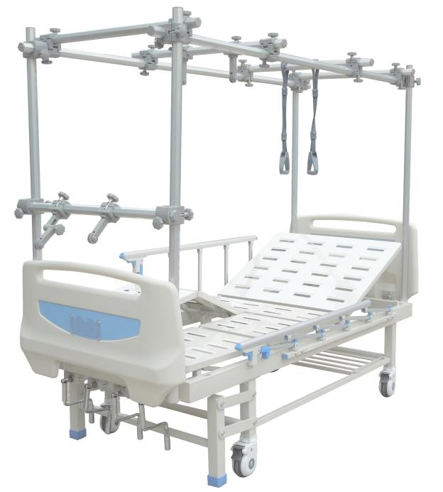**4.4 参考样式如下图**（**仅供参考，只需符合技术参数需求**）：

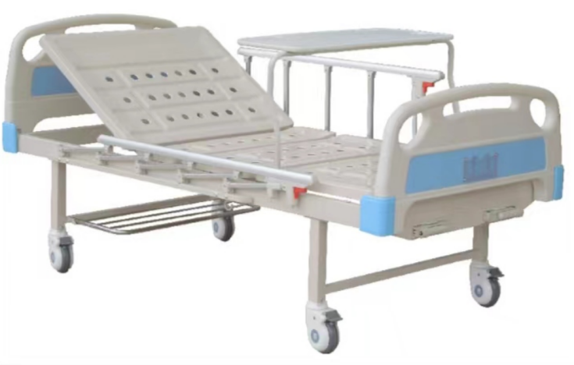

常规病床

骨科病床

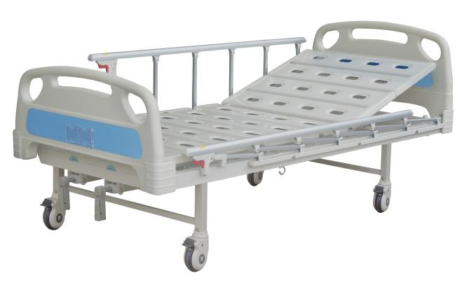

儿童双摇病床技术参数

1. **样品要求：**供应商需在标书中提供病床照片。若中标需提供样品试用。
2. **商务要求**
   1. 质保期限：1年。
   2. 标的完成时间：合同签订之日起15天内完成。
   3. 验收标准： 按技术参数要求验收
   4. 付款方式 ：标的完成通过终验后，3个月后支付货款。
3. **比选时间及地点**
   1. 比选时间：医院通知；
   2. 比选地点：院内会议室；
   3. 比选方式：最低价法；
   4. 投标文件1式2份，开标时提供（格式参见第二部分）。
4. **投标人报名时提交材料**
   1. 营业执照复印件（复印件盖公章）；
   2. 法人授权委托书及被授权人身份证复印件，法人参加报名的提供法人身份证复印件；

**丹阳市人民医院普通物资供货协议**

甲方：丹阳市人民医院 乙方：

为明确双方的权利与义务，根据《中华人民共和国民法典》及 丹阳市人民医院病床采购项目（编号 DRY-CG-2024043 ）采购结果，在甲、乙双方在平等、自愿、协商一致的基础上达成如下协议，共同遵守。

1. **经甲方同意，购进乙方以下产品：**

|  |  |  |  |  |  |  |  |
| --- | --- | --- | --- | --- | --- | --- | --- |
| 序号 | 生产厂家 | 品牌 | 产品名称 | 规格型号 | 单位 | 单价 | 数量 |
| 1 |  |  | 常规病床 | 长2130*宽980*高500mm | 台 |  | 12 |
| 2 |  |  | 骨科病床 | 外包2160*980mm(长*宽)，床面板离地高度500mm | 台 |  | 7 |
|  |  |  | 儿科病床 | 长1850*宽900*高500mm | 台 |  | 2 |

1. **产品质量标准：**
   1. **常规病床**
      1. 规格:长2130*宽980*高500mm。
      2. 材料
         1. 床架材质及厚度：采用优质碳钢型材，床架方管规格30*70*1.5mm，床脚方管为40*40*1.5mm;
         2. 床头尾采用ABS工程材料一次成型;
         3. 床面:“ST14”延伸材一次模压冲孔床面;床面宽度840mm，厚度:1.2mm，床板分为四块，四块具体尺寸:675/215/350/538mm;床面上有弧形格挡防止床垫滑动，床面两侧成弧形上翘，需在病人下床后，床垫能自然腾起，增强通风透气功能，防止床垫潮湿;床面上下有加强筋，在病员上床、翻身及床面升降过程中床面无响声，坚固牢靠;
         4. 脚轮:采用带盒双轴承设计，为Ф125聚胺脂万向轮,使用灵活无噪音，稳定性好，全带刹车:
         5. 摇把采用ABS工程材料一次成型，固定式设计。
      3. 功能配置
         1. 手动两摇，背部0--75度,腿部0--45度;
         2. 丝杆具有过盈保护功能，内有适量黄油，当背部或腿部上升(下降)至极限位置时,继续摇手柄,背部或腿部不动作;并且需要封闭处理，无灰尘进；
         3. 护栏:五档铝合金护栏，上下支架全套铁件模具化，改变常规的塑料件，要带有人性化的防夹手功能，并带有锁件且贴有警示标志;
         4. 餐桌:采用翻板式餐桌，ABS餐桌面，餐桌架用Ф19*2.0mm优质碳钢圆管做支架，易清洗，耐磨损;配气压装置，起到缓冲作用，防止餐桌放下时撞击床框太猛烈而造成损伤，并且陪护人员坐在床边上不搁腿，方便医护人员对病人进行护理;
         5. 床头尾可轻松装卸,并具有锁定装置，床尾外侧可配备透明塑料床头牌;
         6. 床下配有放物架，尺寸为:800*350mm，鞋架主材为19*1.5mm，中间圆管尺寸为:Ф13*1.0mm;
         7. 床头尾配备4只输液架插孔;
         8. 床身两侧各配2只引流钩；
         9. 碳钢表面处理:静电喷涂,喷涂前经除油、酸洗、中和、水洗、表调、磷化和9钝化处理，喷涂凝固度达50kg敲击力，十年内不起壳、生锈，喷塑色彩与病房整体协调。
   2. **骨科病床**
      1. 功能要求：背部可弯曲，弯曲角度≥70度，两条腿可分别抬升弯曲，弯曲角度≥30度，具有头低脚高功能，倾斜≥10度
      2. 主要尺寸：外包2160*980mm(长*宽)，床面板离地高度500mm。
      3. 床头尾采用为ABS强化塑料，表面光滑，易擦拭，清洁方便；有符合人体工程学结构的把手；有暗藏自动锁定装置、稳定可靠。
      4. 龙门架支撑架（4根）材质为铝合金八角管，龙门架上连杆（4根）材质为铝合金八角管，铝合金八角管规格：Φ38*1.8mm。龙门架支撑架离床面高度1500mm龙门架上部其中一根横连杆上（短）带有两个进行功能锻炼的拉手环，承重150KG，龙门架上部另一根横连杆上（短）带有骨盆牵引装置，个数1个，每个骨盆牵引装置配备滑轮数量1个，龙门架尾部带有腿部牵引架，腿部牵引架材质为铝合金八角管，铝合金八角管规格：38*1.8mm，腿部牵引架可上下移动，腿部牵引装置数量2个，可旋转调节及左右移动。
      5. A3钢“ST14”延伸材一次模压冲孔床面，透气性好，牢固床面的作用；厚度：1.2mm，用新式铰链连接，床面上有弧形格挡防止床垫滑动；床面下有加强筋，在伤员上床、翻身及床面翻动过程中床面无响声，坚固牢靠。
      6. 床脚为6个,其中4个带脚轮，静止牵引时6个床脚均着地，移动时4个脚轮着地。床脚方管材料为碳钢喷塑，床脚方管规格：40*40*1.2mm，脚轮豪华装饰盒5英寸静音脚轮，全带刹车。
      7. 五档铝合金护栏尺寸，护栏材料为铝合金，护栏形式为折叠式。大型铝材（横档）规格：30*30 mm异型管，壁厚1.8mm，小型铝材（竖档）规格：19*19 mm异形管,壁厚1.5 mm.护栏上下支架为全套模具化铁件,配件锁件,使用方便,安全,并具有防夹手装置.
      8. 摇手及丝杆：摇手用无缝钢管镀铬制成，拉下隐藏式。丝杆具有防尘套结构全封闭免维护，丝杆具有双向打滑限位功能，丝杆材料为45钢滚丝杆。
      9. 鞋架：鞋架材料为碳钢喷塑材质。鞋架尺寸为：780*320mm（长*宽），鞋架方管10*20*1.0mm，中间圆管尺寸为，Φ10*1.0mm，中间圆管数量3根。鞋架可在床脚底盘上前后滑行。
   3. **儿科病床**
      1. 规格：长1850*宽900*高500mm
      2. 材料
         1. 床架材质及厚度：全部采用优质碳钢型材，床架方管规格40*60*1.5mm；
         2. 床头尾两根立柱为喷塑金属结构件，外套ABS塑料罩，床头扶手为Φ32*1.5mm碳钢圆管喷塑而成，床头中间挡板为优质中密度板（淡蓝色或淡绿色）上下加ABS塑料挤出条组装而成。设有安全防撞角，床头下端四角带PPR材料的凹凸式防撞胶；
         3. 床面：A3钢“ST14”延伸材一次模压冲孔床面，床面上的凹痕处理起到美观视觉，透气性好，牢固床面的作用；厚度：1.0mm，用新式铰链连接，床面上有弧形格挡防止床垫滑动，并才病人下床后，床垫自然腾起；床面上下有加强筋，在伤员上床、翻身及床面翻动过程中床面无响声，坚固牢靠；
         4. 脚轮：采用仿德国带盒双轴承设计，为Φ125聚胺脂万向轮,使用灵活无噪音稳定性更好，全带刹车；
         5. 摇把采用ABS工程材料一次成型，固定式设计。
      3. 功能配置
         1. 手动两摇，背部0--75度,腿部0--45度；
         2. 摇把采用固定式设计；丝杆具有过盈保护功能，内有适量黄油，当背部或腿部上升(下降)至极限位置时,继续摇手柄,背部或腿部不动作；并且需要封闭处理，无灰尘进入；
         3. 护栏：护栏上横杆为标准铝合金型材制造，壁厚为1.7mm，中间竖杆由11支≥1mm厚无缝304不锈钢钢管支柱组成,下座隐藏倒置结构，护栏开关采用表面硬化处理铝合金材料，床栏高度≥430mm，有自锁功能。上下支架全套铁件模具化，改变常规的塑料件，将损坏频率降到最底限度，要带有人性化的防夹手功能，并带有锁件且贴有警示标志；
         4. 床头尾可轻松装卸,并具有锁定装置，床尾外侧可配备透明塑料床头牌；
         5. 床下配有放物架，翻动式放物架，不用时可收起；
         6. 床头尾配备4只输液架插孔；
         7. 碳钢表面处理:静电喷涂,喷涂前经除油、酸洗、中和、水洗、表调、磷化和钝化处理，喷涂凝固度达50kg敲击力，十年内不起壳、生锈，喷塑色彩与病房整体协调。
   4. 货物均需严格按照生产厂家的出厂标准，并符合国家相关法律法规及质量标准要求。乙方需向甲方提供该产品的相关证明材料，并保证相关材料合法、真实、完整有效，供甲方存档。
   5. 乙方有义务向甲方有关专业人员免费提供产品服务支持、培训等事宜。
   6. 因产品质量等原因引起的医患纠纷（无论期限），所有赔偿由乙方全部负责承担。
   7. 质保期：1年
2. **货物交付：**
   1. 合同签订之日起15天内完成。
3. **付款方式：**
   1. **货物验收合格后，甲方于3个月后支付货款。**
4. **下列甲方采购文件、乙方响应文件，或与本次采购活动方式相适应的文件，以及有关附件是本合同不可分割的组成部分，与本合同具有同等法律效力，这些文件包括但不限于：**
5. 甲方的采购文件；
6. 乙方的响应文件；
7. 乙方的服务承诺；
8. 甲乙双方商定的其他文件等。
9. **其他：**
   1. 未尽事宜双方友好协商解决，并以书面文件作为补充附件，若双方产生纠纷且不能协商解决，由甲方所在地人民法院诉讼处理。
   2. 本协议一式叁份，盖章签字生效，甲方贰份，乙方壹份，具有同等效力。
   3. 乙方指定 （电话： 微信号： QQ号： 邮箱： ）与甲方进行工作联系，就本合同相关内容向甲方做出的认可、接受、承诺等一切意思表示乙方均予以认可。

甲方：丹阳市人民医院 乙方：

单位地址：丹阳市新民西路2号 单位地址：

电话号码：0511-86553047 电话号码：

法人委托人签字： 法人委托人签字：

法人代表签字： 法人代表签字：

日期： 年 月 日 日期： 年 月 日

第二部分 比选响应文件（格式如下）

丹阳市人民医院病床采购项目

（编号： DRY-CG-2024043 ）

投 标 人（盖章）：

日 期：

# 

**比选文件目录**

1. 投 标 函
2. 开标一览表
3. 分项报价表
4. 法定代表人身份证明书
5. 法定代表人授权委托书
6. 资格审查资料
7. 技术要求响应偏离表
8. 商务响应偏离表

## 投 标 函

丹阳市人民医院:

1．我方己仔细研究了丹阳市人民医院病床采购项目采购文件的全部内容，愿意以 作为报价，并将按比选文件的规定履行合同责任和义务，实现项目目的。

2.我方承诺在比选文件规定的投标有效期内不修改、撤销投标文件。

3.如果我方中标，将派出 （姓名）作为本工程的项目负责人。

4.如我方中标：

(l）我方承诺在收到中标通知后，在规定的期限内与你方签订合同。

(2）我方将严格履行本投标文件中的全部承诺和责任，并遵守比选文件中对投标供应商的所有规定。

5.（其他补充说明 ）。

  投标供应商(公章)：

法人代表或授权委托人（签字或印章）：

日期：

### **开标一览表（格式）**

|  |  |  |  |
| --- | --- | --- | --- |
| 采购单位：丹阳市人民医院 | | | |
| 项目名称：丹阳市人民医院病床采购项目 | | | |
| 投标供应商（盖章） | | | |
| 法定代表人或授权委托人签字 |  | 联系电话 |  |
| 报价 |  | | |
| 供货期 |  | | |

备注：

1.本次比选要求提供的货物费用包含已支付或将支付的所有相关费用；

2.供应商必须据实填具此表，应与响应文件的有关内容一致；

1. **分项报价表**

采购项目编号：DRY-CG-2024043

项目名称：丹阳市人民医院病床采购项目

投标供应商名称：

|  |  |  |  |  |
| --- | --- | --- | --- | --- |
| **序号** | **名称** | **规格（米）** | **单位** | **投标价** |
| 1 | 常规病床 | 长2130*宽980*高500mm | 台 |  |
| 2 | 骨科病床 | 外包2160*980mm(长*宽)，床面板离地高度500mm | 台 |  |
| 3 | 儿科病床 | 长1850*宽900*高500mm | 台 |  |

**备注：**

1、投标人应当按照比选文件采购需求及相关报价要求填写。

2、项目实施时，除采购人明确提出需要变更增加外，不再增加任何费用，投标人应确保本项目能安全、正常运行并达到采购要求。

供应商签章：__________________

日期： 年 月 日

## 法定代表人身份证明书

投 标 人：

单位性质：

地 址：

成立时间：

经营期限：

姓 名： 性 别：

年 龄： 职 务：

系 (投标人名称)的法定代表人。

特此证明。

投标人：(盖公章)

日期：

## 法定代表人授权委托书

本人 （姓名）系 （投标人名称）的法定代表人，现委托（姓名）为我方代理人。代理人根据授权，以我方名义签署、澄清、说明、补正、递交、撤回、修改 （项目名称）投标文件、签订合同和处理有关事宜，其法律后果由我方承担。

委托期限：

代理人无转委托权。

附：法定代表人身份证明

投 标 人：（盖单位章）

法定代表人： （签字）

身份证号码：

委托代理人： （签字）

身份证号码：

日 期：

## 资格审查资料

供应商基本情况表

|  |  |  |  |  |  |  |
| --- | --- | --- | --- | --- | --- | --- |
| 供应商  名称 |  | | | | | |
| 注册地址 |  | | 邮政编码 |  | | |
| 联系方式 | 联系人 |  | 电话 |  | | |
| 传真 |  | 网址 |  | | |
| 组织结构 |  | | | | | |
| 法定代表人 | 姓名 |  | 技术职称 |  | 电话 |  |
| 技术负责人 | 姓名 |  | 技术职称 |  | 电话 |  |
| 成立时间 |  | | 员工人数 |  | | |
| 企业资质等级 |  | | 其中 | 项目经理 |  | |
| 营业执照号 |  | | 高级职称人员 |  | |
| 注册资金 | （万元） | | 中级职称人员 |  | |
| 开户银行 |  | | 初级职称人员 |  | |
| 账号 |  | | 技工 |  | |
| 经营范围 |  | | | | | |
| 备注 |  | | | | | |

备注：1.本表后应附资质要求对应的相关证明材料复印件；2.无响应指标的应写明无。

附：

### 独立承担民事责任的能力

营业执照加盖公章

### 资格承诺函

致： 丹阳市人民医院

我单位参与（项目名称） （项目编号： ）项目的采购活动，现承诺如下：

1．我方具有良好的商业信誉和健全的财务会计制度。

2．我方具有履行合同所必需的设备和专业技术能力。

3．我方具有依法缴纳税收和社会保障资金的良好记录。

4．我方参加本项目采购活动前三年内，在经营活动中没有重大违法记录。

若我单位承诺不实，自愿承担提供虚假材料谋取中标、成交的法律责任。

投标（响应）供应商（全称并盖章）：

供应商法定代表人或授权代表（签字或签章）：

日期：

说明：1．供应商可自行选择是否提供本承诺函，若不提供本承诺函的，应按采购文件要求提供相应的证明材料。

2．供应商可删减承诺事项，删减的承诺事项须按采购文件要求提供相应的证明材料。比如删去本承诺函第3项的，则应按采购文件要求提供依法缴纳税收和社会保障资金的良好记录。

## 技术要求响应偏离表

项目名称：

|  |  |  |  |  |
| --- | --- | --- | --- | --- |
| 序号 | 采购文件规定的技术和服务要求 | 投标文件响应的具体内容 | 是否偏离 | 备注 |
|  |  |  |  |  |
|  |  |  |  |  |
|  |  |  |  |  |
|  |  |  |  |  |
|  |  |  |  |  |
|  |  |  |  |  |
|  |  |  |  |  |
|  |  |  |  |  |
|  |  |  |  |  |

供应商： （供应商公章）

法人授权代表： （签字或盖章）

年 月 日

“采购文件规定的技术和服务要求”应与投标文件中采购需求的“技术和服务要求”的内容保持一致。

投标人应当如实填写上表“投标文件响应的具体内容”处内容，对采购文件提出的要求和条件作出明确响应，并列明具体响应数值或内容，只注明符合、满足等无具体内容表述的，将视为未实质性满足采购文件要求。投标人需要说明的内容若需特殊表达，应先在本表中进行相应说明，再另页应答，否则投标无效。

“是否偏离”项下应按下列规定填写：优于的，填写“正偏离”；符合的，填写“无偏离”；低于的，填写“负偏离”。

“备注”处可填写偏离情况的说明。

## 商务响应偏离表

项目名称：

|  |  |  |  |  |
| --- | --- | --- | --- | --- |
| 序号 | 采购文件规定的商务条件 | 投标文件响应的具体内容 | 是否偏离 | 备注 |
|  |  |  |  |  |
|  |  |  |  |  |
|  |  |  |  |  |
|  |  |  |  |  |
|  |  |  |  |  |
|  |  |  |  |  |

供应商： （供应商公章）

法人授权代表： （签字或盖章）

年 月 日

1. “采购文件规定的商务条件”项下填写的内容应与采购文件中采购需求的 “商务要求”的内容保持一致。

2. 投标人应当如实填写上表“投标文件响应的具体内容”处内容，对采购文件规定的商务条件作出明确响应，并列明具体响应数值或内容，只注明符合、满足等无具体内容表述或照搬照抄采购文件参数、不注明实际数值者的，将视为未实质性满足比选文件要求。投标人需要说明的内容若需特殊表达，应先在本表中进行相应说明，再另页应答，否则投标无效。

3. “是否偏离”项下应按下列规定填写：优于的，填写“正偏离”；符合的，填写“无偏离”；低于的，填写“负偏离”。

4. “备注”处可填写偏离情况的说明。